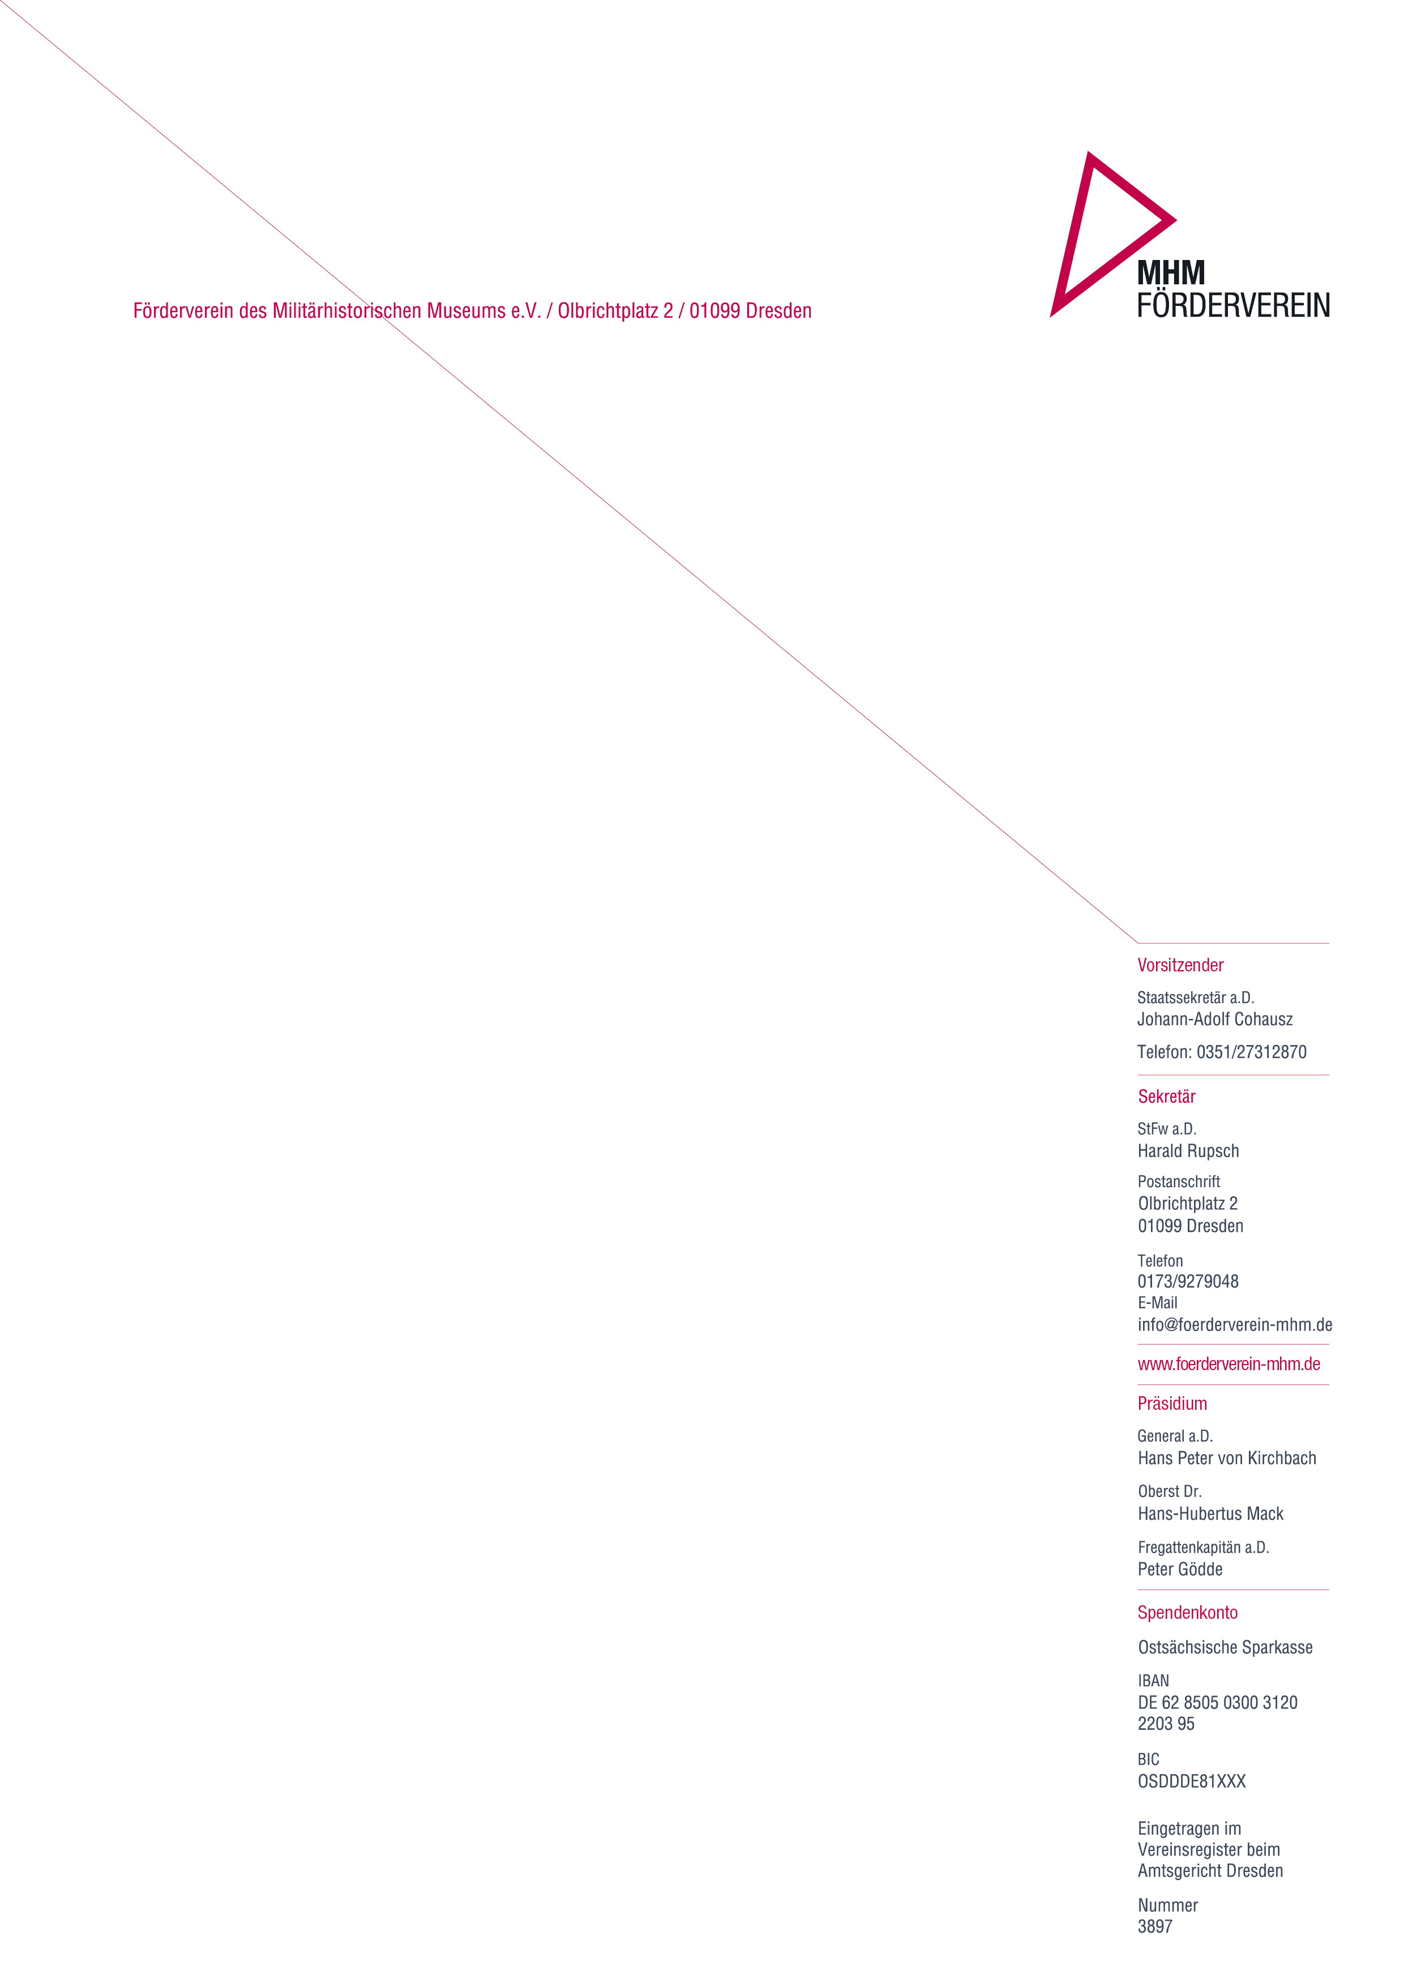

Protokoll der Vorstandssitzung am 30.10.2018 Dresden, 30.10.2018

Beginn: 17.00 Uhr
Ende: 19.30 Uhr

Ort: MHM, Restaurant „zeitlos“ Dresden

Teilnehmer:

StS a.D. Johann-Adolf Cohausz
OTL Heiko Grätz
StFw a.D. Harald Rupsch
Herr John-Marc Scholz
Her Jens Berger
Herr Sven Hofmann

Entschuldigt abwesend:
Frau Sophie Pöschel

Vertreter des Militärhistorischen Museums der Bundeswehr:
Oberst Dr. Armin Wagner, Direktor

Im Einzelnen wurde besprochen und beschlossen:

- Eröffnung der Sitzung durch Vors., Beschlussfähigkeit wird festgestellt, Protokoll der letzten Sitzung wird bestätigt
- Gespräch über das zukünftige Konzept des Fördervereins gem. Satzung
Zusammenfassung:
- Herr Oberst Dr. Wagner sagt die Kennzeichnung der vom Förderverein geförderten Exponate zu.
- Die von der AG genutzten Halle steht der AG weiterhin zur Verfügung.
- Herr Oberst Dr. Wagner prüft im MHM neue Projekte im Interesse des Museums und nach Machbarkeit durch AG Technik (Ansprechpartner FöV: Herr Scholz)
- Vorschlag, „Patenschaften“ für Exponate im Außenbereich durch FöV zu übernehmen wird geprüft.
- Es wird an die Zusage des ehemaligen Direktors erinnert, wonach der FöV sich bei einer Personalversammlung vorstellen könnte.
- Vorsitzender erinnert an eine Idee, Bundesministerin für Verteidigung um ein Grußwort auf der Homepage des Vereins zu bitten.
- Direktor legt Wert auf Erhalt und Weiterentwicklung des Fördervereines, Auflösung kein Thema.
- Wichtig: Es darf nicht der Eindruck erhalten bleiben, dass der Förderverein eine zusätzliche Last für die Mitarbeiter des Museums wäre.

- Direktor MHM sucht Ansprechpartner für Förderverein (Nachtrag 09.11.2018: Herr Lehmann steht weiterhin zur Verfügung)

- Zur Suche nach einem neuen Vorsitzenden gab es keine erfolgversprechenden Vorschläge. Sollte keine Persönlichkeit aus dem öffentlichen Leben mit guter „Vernetzung“ zu finden sein, wäre ein Kandidat aus den eigenen Reihen der für die Authentizität des Vereins steht, zu suchen.

- Direktor MHM gibt einen Ausblick auf die im Jahr 2019 geplanten Schwerpunkte (Sonderausstellungen: 75 Jahre 20. Juli 1944 – zweigeteilt; Holokaust – pers. Schicksal; „Krieg und Nation“ Reichseinigung 1871; verschiedene Abendveranstaltungen – dabei „Quartett“ mit Experten und Zeitzeugen; Problematik Ausstellung auf dem Königstein)

- Vorstand nimmt zur Kenntnis, dass die Mitglieder Herr Vogel, Herr Beetz und Herr Gödde seit der letzten Vorstandssitzung ihren Austritt zum Jahresende erklärt haben. Herr Gödde ist auch aus dem Präsidium ausgetreten, hat aber hinsichtlich des Datenschutzes, erklärt, dass seine Daten nicht gelöscht werden sollen.

- Der Vorstand nimmt zur Kenntnis, dass Herr Stimpel als Stellv. Vorsitzender aus dem Vorstand ausgeschieden ist. Aus den Reihen der Beisitzer wird ein neuer Stellv. Vorsitzender zum Erhalt der Arbeitsfähigkeit des Vorstandes gewählt. Herr John-Marc Scholz wird einstimmig zum Stellv. Vorsitzenden gewählt.

- Planung der Mitgliederversammlung 2019
Mitgliederfahrt-Fahrt im Mai/Juni 2019 nach Potsdam mit Besuch des ZMSBw. Planung federführend: Herr Grätz

- Nächste Vorstandssitzung am 18.01.2019, 18.00 Uhr, im Frankreichladen Bürgerstraße 65, 01127 Dresden-Pieschen mit gemeinsamen Abendessen zum Jahresabschluss 2018 bis 21.00 Uhr,
dabei Verabschiedung von Herrn Stimpel und Herrn Hofmann aus dem Vorstand.

Protokoll Vorsitzender

Rupsch, StFw a.D. Cohausz, StS a.D.

